上海建桥学院课程教学进度计划表

**一、基本信息**

|  |  |  |  |
| --- | --- | --- | --- |
| 课程代码 | 1170020 | 课程名称 | 中医临床护理学 |
| 课程学分 | 2 | 总学时 | 32（理论22，实践10） |
| 授课教师 | 张序文 | 教师邮箱 | 19243@gench.edu.cn |
| 上课班级 | 护理学B20-4（专升本） | 上课教室 | 一教105 |
| 答疑时间 | 周一至周四，高职222办公室 | | |
| 主要教材 | 中医临床护理学(新世纪第4版).主编:裘秀月,刘建军.中国中医药出版社,2021. | | |
| 参考资料 | 中医护理学基础(第四版).主编:徐桂华,胡慧.中国中医药出版社,2021.  中医基础理论精解.主编:李其忠,上海中医药大学出版社,2006  临证传薪.主编：上海中医药大学附属曙光医院,上海中医药大学出版社,2006 | | |

**二、课程教学进度**

|  |  |  |  |
| --- | --- | --- | --- |
| 周次 | 教学内容 | 教学方式 | 作业 |
| 1 | 导论，阴阳五行学说、精气血津液 | 理论教学 | 思考题 |
| 2 | 藏象学说、病因病机 | 理论教学 | 思考题 |
| 3 | 四诊、方药基础、辨证总论 | 理论教学 | 思考题 |
| 4 | 肺系疾病的病因病机、诊断与护理 | 理论+讨论 | 思考题、实践报告 |
| 5 | 心系疾病的病因病机、诊断与护理 | 理论+讨论 | 思考题、实践报告 |
| 6 | 脾胃病的病因病机、诊断与护理 | 理论+讨论 | 思考题、实践报告 |
| 7 | 脑病、肝系疾病的病因病机、诊断与护理 | 理论教学 | 思考题 |
| 8 | 肾系疾病的病因病机、诊断与护理 | 理论教学 | 思考题、实践报告 |
| 9 | 内科杂病的病因病机、诊断与护理 | 理论教学 | 思考题 |
| 10 | 外科病证的病因病机、诊断与护理 | 理论教学 | 思考题 |
| 11 | 五一放假 |  |  |
| 12 | 实践：中药换药法 | 实践教学 | 实践报告 |
| 13 | 妇科疾病总论、月经病的病因病机 | 理论教学 | 思考题 |
| 14 | 妊娠病、产后诸病的病因病机与护理 | 理论教学 | 思考题 |
| 15 | 儿科疾病总论、肺炎喘嗽、惊风 | 理论教学 | 思考题 |
| 16 | 小儿泄泻、疳积的病因病机与护理 | 理论+实践 | 思考题、实践报告 |

**三、评价方式以及在总评成绩中的比例**

|  |  |  |
| --- | --- | --- |
| 总评构成（1+X） | 评价方式 | 占比 |
| 1 | 期末开卷考试 | 60% |
| X1 | 案例讨论 | 20% |
| X2 | 实践技能考核 | 10% |
| X3 | 课堂表现 | 10% |

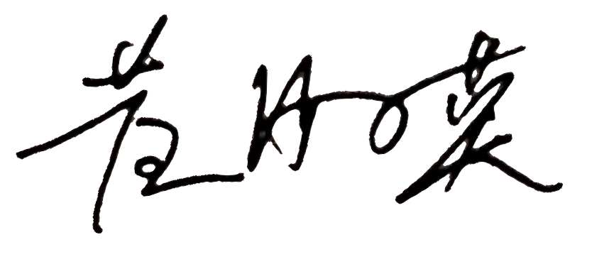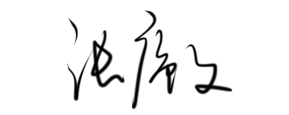任课教师： 系主任审核：

日期：2023.2.20